鼎阳科技：4GHz带宽数字示波器批量出货，新接订单增长迅猛
来源： 仪商网综合
近日，鼎阳科技发布投资者关系活动记录表，公司于2023年9月27日接受23家机构调研。 在这次调研中，鼎阳科技表示，4GHz带宽，12-bit分辨率的高端数字示波器SDS7000A系列已经处于批量出货阶段，目前全国范围内的客户需求旺盛，新接订单增长迅猛。
以下是本次投资者关系活动主要内容介绍：
问：最近几年公司射频产品的迭代周期在一到两年，请问客户的产品使用周期在多长时间，每年会有持续的需求吗？
答：产品的寿命通常在5年左右。客户需求主要分为三类，第一，产品达到使用年限带来的换新需求；第二，随着技术迭代，带来通用电子测试测量仪器的升级需求；第三，半导体、新能源、人工智能等新兴产业的崛起带来设备的增量需求。 公司产品矩阵完善，细分市场覆盖全面，产品广泛应用于通讯、半导体、汽车电子、医疗电子、消费电子、人工智能、教育科研等领域，下游行业分布较为广泛，因此不同行业的客户需求较为分散，但总体来看，每年需求基本保持稳定增长。 随着5G、基于5G的应用、物联网、汽车电子、医疗电子的兴起与发展，市场对频谱分析仪和矢量网络分析仪等射频微波类产品的需求也持续快速增长。根据Technavio的分析数据，2019年度频谱分析仪和网络分析仪的市场规模达到21.2亿美元，占通用电子测试测量仪器整体市场规模的比例为34.65%，超过示波器的整体占比28.34%，频谱分析仪和网络分析仪预计将以5.54%的复合年均增长率增长，超过示波器的4.56%的复合增速。 公司已相继推出40GHz最高输出频率的射频微波信号发生器、26.5GHz的高端频谱分析仪,26.5GHz的四端口矢量网络分析仪等相对较高档次的射频微波类产品，并在主要市场批量销售且销售额逐年迅速增长，未来增长潜力巨大。
问：请问公司在芯片的布局？
答：芯片主要分为通用芯片和专用芯片。针对专用的数字示波器前端放大器芯片，公司在2022年底已经发布了鼎阳第一款自研数字示波器前端放大器专用芯片SFA8001，其具有8GHz的高带宽、1.9nV/√Hz的低噪声密度，能够帮助示波器观察速度更快、幅度更小的信号，为公司8GHz以及后续更高带宽数字示波器的研发奠定了坚实的基础。 而ADC芯片为通用芯片，不需集成任何产品所需的定制化功能，外部供应商能提供对应成熟产品的情况下，公司优先考虑外采。因此，在通用ADC芯片布局上，公司会优先选用进口芯片，经过长时间的选用，其性能表现更稳定，指标更高且采购价格更便宜，目前能够获取的进口ADC芯片采样率指标也在逐步放宽；当进口芯片受限时，会启动国产芯片供应商芯片的备用方案；假如后续海内外均没有商用芯片可用，才会启动自研工作，目前国内在该类技术研发进展顺畅，公司启用自研工作也将会非常顺畅。对于仪器公司而言，自己组建团队自研一颗通用芯片将会是以上方案均不成立的最后选择。 公司同时在实时关注国内ADC芯片的发展动态。对于公司未来计划达到的示波器指标，目前国内厂家的高速ADC芯片所达到的性能指标已经绰绰有余，因此ADC芯片不会成为公司数字示波器产品向上迭代的阻碍。 针对ADC芯片，究竟是否需要自研还要根据实际情况以及大环境的实际变化情况来决定，还要具体比较自研芯片在技术指标和成本上是否具有全面优势，性能表现上是否成熟稳定，投入产出上是否利于公司整体发展。要根据实际情况以及当前的技术发展情况做整体决定。作为通用电子测试测量设备公司，在持续不断推出新产品的同时，保证产品竞争力以及性能的长期稳定性才是公司发展重心。
问：公司产品都是用在弱电领域吗？
答：所有电子信息相关行业都需要用到通用电子测试测量产品，电子测试测量仪器是在电子信息产业科研、生产、维修等环节的基本条件和重要工具。 不止弱电领域，公司产品也适用于强电领域。以SPS6000X系列宽范围可编程直流开关电源为例，其额定输出电压200V，电流25A，单台输出功率可达1.5kW，并且可以多台并联以进一步拓宽功率容量，能满足更大电流需求的应用场景，可以适用于强电领域，并且可广泛应用于多种要求苛刻的测试场景，例如新能源行业，工业自动化行业，电源行业，汽车电子行业，LED照明行业，实验室通用测试等多种领域。此外，SHS1000X系列隔离手持示波表或者公司所有示波器搭配高压差分探头都可以用在强电测试领域。
问：公司去年发布了4GHz带宽，12-bit分辨率的高端数字示波器SDS7000A系列，请问该系列目前的销售节奏是怎样的？
答：4GHz带宽，12-bit分辨率的高端数字示波器SDS7000A系列已经处于批量出货阶段，目前全国范围内的客户需求旺盛，新接订单增长迅猛，近两三个月尤为明显。
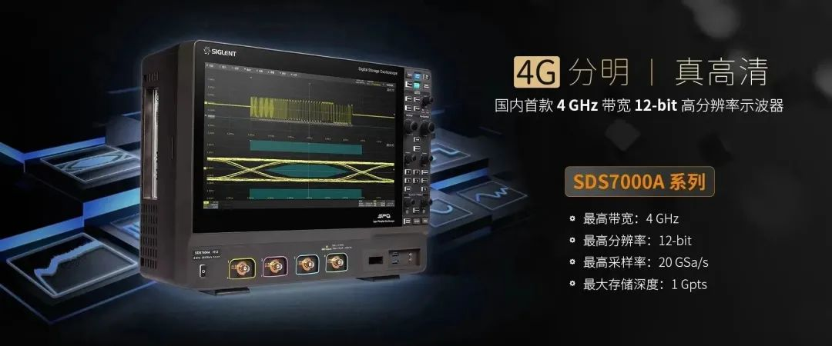
问：产品向上迭代的制约因素是芯片吗？
答：以矢量网络分析仪为例，公司于2022年3月发布了26.5GHz测量频率范围的高端矢量网络分析仪，该新产品的推出，实现了在公司以及国内主要竞争对手中高端射频微波信号发生器、高端频谱分析仪以及高端矢量网络分析仪的关键突破，使公司成为国内主要竞争对手中极少数同时拥有行业四大主力产品并且四大主力产品全线进入高端领域的厂商。该系列产品并没有采用自研的芯片和器件，但仍然成功实现了高端化的迭代突破。 公司成功推出了40GHz最高输出频率的射频微波信号发生器。在海外市场的高端射频微波类产品领域，公司竞争优势明显，主要的竞争对手是是德科技和罗德与施瓦茨两家海外巨头。 因此在通用电子测试测量行业，产品迭代的核心并不只是在于芯片，也并非有某颗自研芯片就拥有绝对优势。作为通用电子测试测量设备公司，在持续不断推出新产品的同时，保证产品竞争力以及性能的长期稳定性才是公司的发展重心。
问：除芯片以外，数字示波器的差异化体现在哪些方面？
答：芯片只是供应链的原材料获取环节之一，目前不会成为鼎阳在数字示波器产品向上迭代的阻碍。类似手机、电脑和汽车等行业，能获取到原材料并不代表可以做出目标产品，也不代表可以真正实现产品化。数字示波器属于系统集成类产品，其核心竞争力在于技术，硬件的搭建和软件功能的配置都是差异化竞争力的重要体现。
问：公司所处行业是否靠指标取胜？
答：第一，需要考虑综合指标，不同客户的关注点不一样，比如某些特定的应用场景要求示波器高精度、低噪声，鼎阳科技的12-bit垂直分辨率SDS7000A系列高带宽高分辨率数字示波器，本底噪声在4GHz带宽下低至220μVrms，具有优秀的垂直测量精度和本底噪声性能。鼎阳科技的产品属于通用型，需要满足不同类别的需求，应对各种极端测试环境的挑战，因此公司产品的指标经得起各行各业的考验。第二，需要考虑系统表现，产品的系统运行流畅度、页面交互设计等也至关重要。目前鼎阳的SDS6000Pro系列高分辨率数字示波器最高提供8个模拟通道，可同时观察8路通道波形情况，获得各路时序情况，高效流畅地实现多路信号时序测试，这背后是其强大的后端数据处理能力和软件设计能力的支撑。
问：公司近两年产品迭代明显加快的原因？
答：核心因素在于鼎阳科技长期以来的技术积累。作为一个技术驱动型的高科技企业，公司高度重视且全力支持研发创新，每年将营业收入的15%左右投入研发。 凭借着十余年来在研发上的高额投入，鼎阳科技目前形成了四大底层技术和12项核心技术，并连续推出多款行业领先的仪器。公司已研发出技术门槛相对较高的输出频率达1GHz的任意波形发生器、4GHz带宽的10-bit/12-bit高分辨率数字示波器、40GHz最高输出频率的射频微波信号发生器、26.5GHz的高端频谱分析仪,26.5GHz的四端口矢量网络分析仪等相对较高档次产品，并在主要市场批量销售且销售额逐年迅速增长。 2023年上半年研发投入达3,365.20万元，较上年同期增加1,288.11万元，同比增长62.01%，2023年上半年研发投入将近2021年全年研发投入。期末研发人员共199人，同比增长60.48%，研发人员占比45.43%，研发队伍进一步壮大，研发实力进一步增强。截至目前，今年已经陆续发布了12-bit高分辨率数字示波器SDS1000X HD系列，8通道、2GHz带宽12-bit高分辨率数字示波器SDS6000Pro系列、26.5GHz全双端口手持式矢量网络分析仪SHN900A系列和四通道可编程线性直流电源SPD4000X系列四款新产品。 公司仍将继续加大研发投入，巩固研发优势，保持最近八年每年至少4-8款新产品的发布频率，不断完善产品线，提升产品档次。
问：公司是全球极少数同时拥有通用电子测试测量仪器四大主力产品的厂家之一，请问品类丰富的优势体现在哪里？
答：公司同时拥有数字示波器、信号发生器、频谱分析仪和矢量网络分析仪四大主力产品，且四大主力产品全线进入高端领域，更快速地拉动了收入转化。2023年上半年，公司实现营业收入23,488.29万元，同比增长43.27%；实现净利润8,340.70万元，同比增长47.54%，已超2021年全年净利润水平；实现扣非归母净利润8,647.33万元，同比增长66.05%。剔除利息收入影响，公司净利润同比增长71.64%，扣非归母净利润同比增长103.09%。 同时，四大主力产品销售渠道共享，终端用户重叠度高，相互之间能够产生良好的协同效应，提供更强的配套解决方案，提高品牌影响力，并增加客户黏度。 公司产品矩阵完善，各细分市场覆盖全面，拥有更高的可触达市场份额，未来增长空间广阔。根据Technavio的数据显示，2019年全球通用电子测试测量行业的市场规模为61.18亿美元，数字示波器/频谱分析仪/信号发生器/网络分析仪市场规模分别为17.34/13.6/8.77/7.6亿美元，预计2024年全球通用电子测试测量行业市场规模有望达到77.68亿美元，期间复合增速为4.89%。
问：如何看待行业的竞争壁垒？
答：公司主要产品为通用电子测试测量仪器，是电子测量仪器行业的重要组成部分，也是现代电子信息产业发展的基础设备和国家战略性、基础性产业之一。 在公司看来，通用电子测试测量行业的竞争壁垒由产品、品牌和渠道共同构筑，三者缺一不可。一直以来，公司将核心资源集中于产品开发和技术创新、销售渠道建设和品牌推广，三驾马车并驾齐驱，综合竞争力国内领先。 2023年上半年，公司产品结构逐步向更高档次拓展、产品线逐渐丰富并不断对已有产品更新换代，依靠持续的品牌建设、全球化的销售渠道、稳定的产品品质以及明显的性价比优势，营业收入以及净利润持续增长。 通过多年的研发积累，公司成功建立起完善的产品矩阵，是全球极少数具有数字示波器、信号发生器、频谱分析仪和矢量网络分析仪四大主力产品研发、生产和销售能力的通用电子测试测量仪器企业。在此基础上，公司持续聚焦高端化发展战略，推动技术升级，四大主力产品全线进入高端领域，为经营业绩的增长奠定了稳定的产品基础。截至目前，公司已研发出技术门槛相对较高的输出频率达1GHz的任意波形发生器、4GHz带宽的10-bit/12-bit高分辨率数字示波器、40GHz最高输出频率的射频微波信号发生器、26.5GHz的高端频谱分析仪,26.5GHz的四端口矢量网络分析仪等相对较高档次产品，并在主要市场批量销售且销售额逐年迅速增长。 在品牌壁垒方面，通用电子测试测量仪器是电子相关产业的基础设备，其测量性能的可靠性和稳定性是产品品质的重要因素，经销商和终端使用者都会选择有一定品质保障和品牌知名度的产品。公司凭借稳定的产品品质、长期积累的市场口碑和品牌形象维护和巩固了良好的客户关系，而新进入者需要更多的时间和投入才能打造具有一定竞争力的行业品牌。 市场渠道的建立需要长时间积累。经销渠道是通用电子测试测量行业主要的销售渠道。通用电子测试测量仪器的经销商一般为电子类产品配套销售商，拥有众多的客户资源，其对供货稳定性、及时性、产品质量要求相对较高。新进入者需要持续的产品创新、品牌建设才有可能被经销商以及客户所认可，公司通过十几年的积累，已经在全球市场建立起完善稳固的经销体系。公司是全球极少数同时拥有通用电子测试测量仪器四大主力产品的厂家之一，四大主力产品销售渠道共享，终端用户重叠度高，相互之间能够产生良好的协同效应，提供更强的配套解决方案。
问：今年上半年公司研发人员数量增长较快，请介绍下新增的研发人员分布情况。
答：公司一贯重视研发投入，2023年上半年研发投入达3,365.20万元，较上年同期增加1,288.11万元，同比增长62.01%，2023年上半年研发投入将近2021年全年研发投入。期末研发人员共199人，同比增加60.48%，研发人员占比45.43%。 其中，硕士研究生及以上学历研发人员共47人，同比增加104.35%。公司研发队伍进一步壮大，研发实力进一步增强。 现在5G最高已经达到了毫米波，在信号发射、信号产生、信号分析、5G相关协议分析、蓝牙相关协议分析以及WiFi相关协议分析等方面提出了更高的要求。 因此，公司也在重点扩充软件部门研发人员。目前公司最新的4GHz带宽、12-bit高分辨率数字示波器SDS7000A系列不仅在带宽和分辨率指标上表现优异，软件功能也十分丰富，可以提供16路数字通道软件、电源分析、眼图和抖动分析、多种串行协议触发和解码，覆盖多个行业，支持以太网和USB2.0的协议一致性分析。 未来公司将迭代更多的功能和协议，以便更好的满足下游客户群。 除此之外，公司也在加强射频部门的人员配备。射频微波类产品市场空间大、增速快、毛利率高，成长动力足。截止目前，公司已研发出40GHz最高输出频率的射频微波信号发生器、26.5GHz的高端频谱分析仪，26.5GHz的四端口矢量网络分析仪等相对较高档次产品，并在主要市场批量销售且销售额逐年迅速增长。今年上半年，射频微波产品境内营收同比增长126.45%，远高于公司整体增长水平。
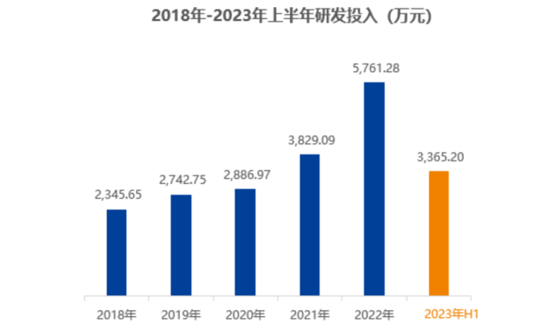
问：除了四大主力产品，公司未来产品品类的开拓规划如何？
答：经过多年技术积累和创新，公司已研发出技术门槛相对较高的输出频率达1GHz的任意波形发生器、4GHz带宽的10-bit/12-bit高分辨率数字示波器、40GHz最高输出频率的射频微波信号发生器、26.5GHz的高端频谱分析仪,26.5GHz的四端口矢量网络分析仪等相对较高档次产品，并在主要市场批量销售且销售额逐年迅速增长。未来公司将坚持自主研发技术创新，通过高强度的研发投入，持续进行产品和技术的迭代升级。通过多年技术储备对现有产品线进行纵向拓展，不断推出更高档次的产品；根据市场需求变化情况对现有产品性能进行升级优化，不断推出综合性能更好的新产品，逐步替代原有产品。 除四大主力产品以外，公司会持续推出更高端的电源类产品，包括高精度可编程直流电源、高精度台式万用表和高性能可编程电子负载。本月，公司正式发布了SPD4000X系列四通道可编程线性直流电源，该系列具备3种型号，最小分辨率1mV/1mA，输出功率涵盖240W、285W、400W，可广泛应用于新能源、生产制造、无线通信、消费类电子、实验教学等领域。但未来公司的侧重点仍然是不断推动行业四大主力产品在内的全部产品持续高端化。
问：公司如何看待研发人员的薪酬水平？
答：公司高度重视技术人才的培养和储备，构建了股权激励以及基本工资、年度和月度绩效奖金相结合的长短期激励方案，提供了具有一定竞争力的薪资待遇，打造了一支专业、稳定且具有创新能力的技术研发团队。2022年公司研发费用为5,761.28万元，其中研发人员薪酬合计4,383.47万元，占比达76.08%，研发人员平均薪酬为28.10万元。 公司于2016年、2017年和2019年分别设立了鼎力向阳、众力扛鼎和博时同裕三个员工持股平台，分别持有公司704万股、560万股、186.4万股，共分配给公司72名员工，人均二十余万股。2022年7月8日，公司完成了2022年限制性股票激励方案首次授予，拟将74.9375万股用作股权激励，首次授予60人。已持股或参与公司股权激励的人数达130人。
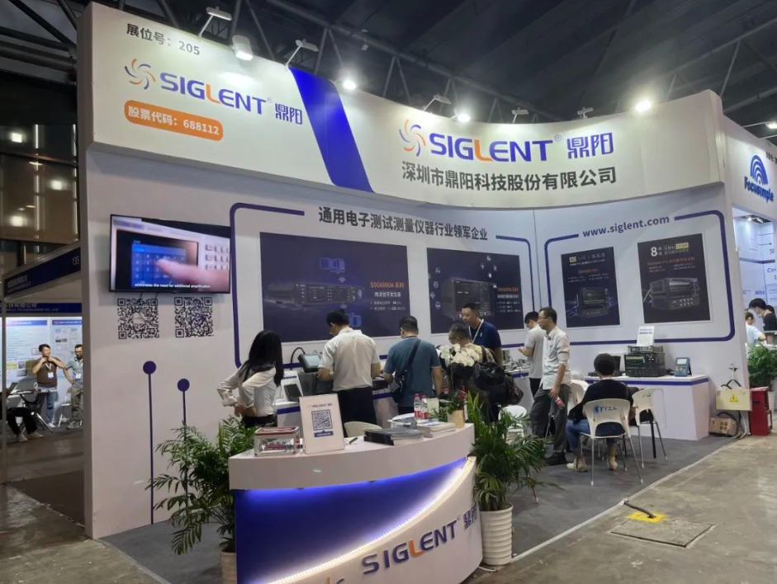
深圳市鼎阳科技股份有限公司（简称“鼎阳科技”，股票代码：688112）是国家重点“小巨人”企业，是全球极少数具有数字示波器、信号发生器、频谱分析仪和矢量网络分析仪四大通用电子测试测量仪器主力产品研发、生产和销售能力的通用电子测试测量仪器企业，同时也是国内极少数同时拥有这四大主力产品并且四大主力产品全线进入高端领域的企业。公司总部位于深圳，在美国克利夫兰、德国奥格斯堡和日本东京成立了子公司，在成都成立了分公司，在北京、上海、西安、武汉、南京设立了办事处，产品及服务远销全球80多个国家及地区。

